TLHG-713手持式多功能电缆探测仪
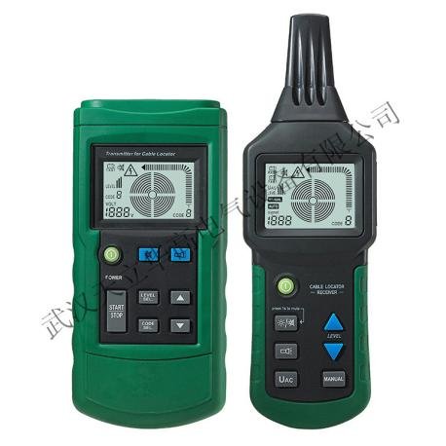

产品别称

手持式多功能电缆探测仪、电缆路径仪

产品介绍
手持式多功能电缆探测仪是广泛应用于电力电缆施工，建筑管道施工，通讯电缆施工，通讯电缆以电力供电电路以及电热线路的维护工作，是一线施工检修人员不可或缺的工具：
1、探测埋藏在墙壁及地下的电缆，电气线路，供水供气管道的铺设路径
2、探测埋藏在墙壁及地下的电缆，电气线路中的断路和短路故障
3、寻找保险丝及其保险电路
4、寻找被遮盖住的插座和分线盒
5、寻找地板下的电热供暖线路中的断路和短路故障
产品特点：
1、发射机可显示所设置的发射功率等级，发射编码，电池电量信息，测量到的外部电压值和种类，以
及外部高压警示符号，这些信号同样可以在接收机上显示。
2、发射机具有自检功能，接收机的灵敏度可以自动或手动调节
3、接收机具有自动扫频功能，并且发射机和接收机 都具有静音功能，方便在医院等需要安静测试的环境使用
4、可提供附加发射机用以扩充或区分多个信号
5、结构紧凑，牢固耐用，便于携带

产品参数
- 电压测量量程 发送器:12V-400V(AC/DC)
2、输出信号 发送器:125KHz
3、电压 发送器:最高400V(AC/DC)
4、电缆测量深度 接收器:0-2.5米(墙面/地下电缆)
5、主电压测量 接收器:0-0.4米
6、环境指标：
工作环境 发送器:0~40℃;接收器:0~40℃
储存温度 发送器:-20℃~60℃
接收器:-20℃~60℃
7、相对湿度(无冷凝) 发送器:最高80%;接收器:最高80%
8、测量高度 发送器:最高2000米
接收器:最高2000米

